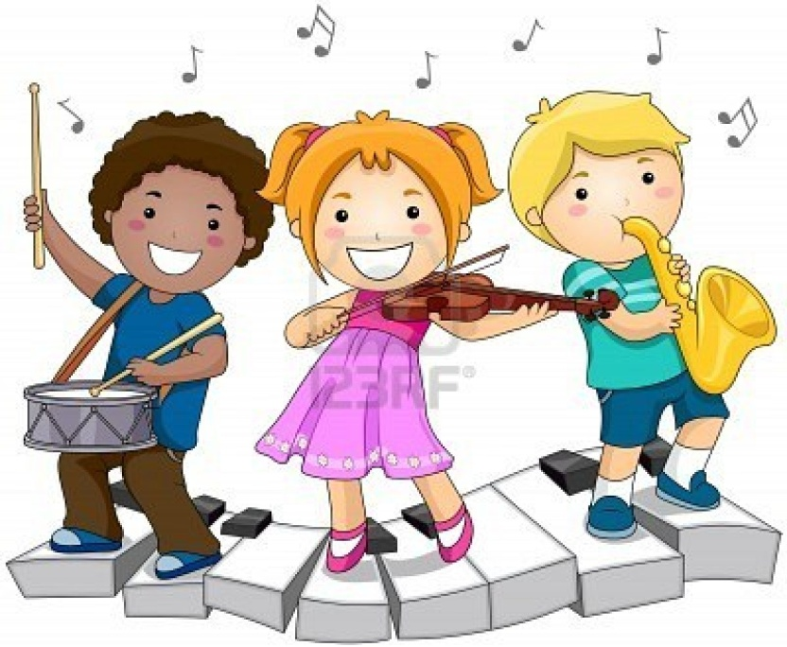

Образовательный проект
«Волшебный мир музыкальных инструментов»
Актуальность:
Уже в глубокой древности люди любили услаждать свой слух музыкальными звуками. Самые старые музыкальные инструменты дудки и пищалки относятся еще к эпохе верхнего палеолита (а это 2522 тысячи лет до нашей эры!). Люди каменного века делали свои музыкальные инструменты из самых разных вещей. Одним из старейших "музыкальных инструментов" является само по себе человеческое тело. Первые звуки возникали из-за стука или удара по различным частям тела (например, по груди или бедру). Постепенно возникало всё больше инструментов, которые использовали люди.
В настоящее время мир музыкальных инструментов стал еще разнообразнее и богаче - появилось огромное количество новых, видоизменились старые инструменты. Электроника также не обошла стороной мир музыки. Но как же редко современные дети видят и слышат это богатое разнообразие инструментов! Все чаще они с самого раннего детства слышат аудиозаписи, причем не очень хорошего качества. Современная облегченная музыка предполагает и облегченные оркестровки, выполненные на компьютере и предполагающие лишь имитацию звучания настоящих музыкальных инструментов. Большие концертные залы недоступны жителям маленьких городов. И в связи с этим дети знают лишь маленькую часть огромного мира, чем обделяют себя, недополучают тех музыкальных впечатлений, которые могут дать инструменты во всем своем многообразии
Чтобы сформировать интерес к истории возникновения музыкальных инструментов и их разнообразию, активизировать желание слушать и наслаждаться музыкой, возникла идея данного проекта, который позволит ввести ребенка в огромный мир музыкальных инструментов!
Проблема:
- У детей не достаточно знаний о разнообразии музыкальных инструментов.
- Дети не знают истории возникновения музыкальных инструментов.
- Музыкальная педагогическая культура большинства родителей находится на низком уровне.
Цель проекта: познакомить детей с огромным миром музыкальных инструментов воспитывать в ребенка слушателя и настоящего ценителя хорошей музыки.
Задачи проекта:
1. Расширить представления детей о музыкальных инструментах: духовые музыкальные инструменты, инструменты симфонического оркестра, народные инструменты (внешний вид, устройство, тембр звучания, история возникновения);
2. Развивать навыки исследовательской деятельности в процессе поиска, систематизации и обобщении полученной информации;
3. Обогатить речь детей словами, связанными со строением музыкальных инструментов и мира музыки в целом;
4. Активизировать творческое мышление в ходе творческих игр и заданий (игры с элементами ТРИЗ, кроссворды, загадки и др.)
5. Воспитывать понимание детьми изобразительных свойств музыки, передаваемых средствами музыкальных инструментов («Как рассказывает музыка», « О чем рассказывает музыка»)
6. Развивать творчество детей, побуждать их к активным самостоятельным действиям в процессе игры на детских музыкальных инструментах.
7. Воспитывать интерес к музыке и музицированию, бережное отношение к музыкальным инструментам.
Принципы построения проекта
Проект отличается творческим подходом к развитию музыкальных способностей детей дошкольного возраста, учитывает их психофизиологические особенности и строится на следующих принципах:
- личностно-ориентированного подхода к каждому ребенку, его музыкальным возможностям и способностям;
- учета индивидуальных особенностей детей в ходе познавательно – развивающих экскурсий;
- системного подхода в организации образовательной деятельности с детьми дошкольного возраста;
- интеграции разных видов художественно-творческой деятельности воспитанников;
- ориентации на творческое осмысление музыки и музыкальной деятельности детьми дошкольного возраста, творческое самовыражение.
Вид проекта: долгосрочный
Участники проекта: дети подготовительной группы, воспитатели, музыкальный руководитель и родители.
Необходимые материалы:
- Музыкальный зал для проведения праздников, мероприятий с педагогами, с семьями испытуемых детей;
- Групповое помещение;
- Материально – техническая база – компьютер, принтер, магнитофон, игрушки заявленной тематики, листы для рисования, краски, карандаши.
Ожидаемый результат:
Для детей
- Реализация данного проекта предполагает, что к концу учебного года у старших дошкольников реализуется их естественная потребность превратить внутреннюю насыщенность музыкой в продукт собственного творчества. Овладение элементарными навыками и способами игры на музыкальных инструментах, умение играть в ансамбле и импровизировать на них будут способствовать самостоятельной деятельности детей по сочинению оркестровок знакомых песен и народных мелодий.
Для педагогов
- Обогащение педагогов умениями, позволяющими устанавливать
позитивное взаимодействие с детьми и родителями в области музыкальной культуры.

Для родителей
- Повышение правовой педагогической культуры родителей (рекомендации, памятки, буклеты)
Этапы реализации проекта:
Первый, подготовительный этап
1. Подбор методической, художественной и энциклопедической литературы по теме проекта;
-Методическая литература для педагогов и родителей;
-Познавательная и энциклопедическая литература для детей.
2.Изучение Интернет-ресурсов по теме проекта, подбор онлайн-игр и онлайн-презентаций;
3.Подбор и изготовление наглядных материалов для осуществления проекта:
-наглядные: картины, фото, карточки с изображениями музыкальных инструментов и музыкантов, играющих на них соло и/или в оркестре.
-дидактические: карты-схемы (опорные схемы для составления рассказа о музыкальном инструменте, таблица «Виды музыкальных инструментов»)
-музыкально-дидактические игры, творческие игры с элементами ТРИЗ:
- «Оператор РВС»
- «Муз. Инструменты»
- «Муз. Кроссворды»
- «Мастерская музыкальных инструментов ТРИЗ»
- «Фантастическое сложение»
- «Префикс»
- «Хорошо - плохо» («Черное-белое»)
- «Четвертый лишний»
- «Из чего сделан инструмент»
- ИКТ (слайд-презентации «Какие бывают инструменты», «Необыкновенный концерт», «Морская прогулка» (три кита), и видеоролики с музыкальными фрагментами).
4. Планирование целевых прогулок в мини-музей детского сада «Музыкальные инструменты», городской Краеведческий музей и Детскую музыкальную школу.
Второй, практический этап
- Образовательная область «Познавательное развитие»
просмотр иллюстраций, фотографий, картин и карточек с изображением муз. инструментов и музыкантами, играющих на них соло и/ или в оркестре.
- оформление альбома «Музыкальные инструменты» ( история муз. инструментов, инструменты разных стран и эпох)
- организация мини-музея «Музыкальные инструменты»,
- планирование и проведение цикла тематических познавательных экскурсий в мини-музей детского сада «Музыкальные инструменты», Армавирский краеведческий музей и детская музыкальна школа.
- просмотр слайд - презентаций: «Какие бывают инструменты», «Необыкновенный концерт»
2. Образовательная область «Социально - коммуникативное развитие»
- беседа с детьми: «Какие бывают музыкальные инструменты»;
- рассказ-сообщение об истории возникновения музыкальных инструментов;
- организация и проведение творческо-речевых игр (с элементами ТРИЗ);
- загадывание и отгадывание загадок про муз. инструменты;
- разгадывание музыкальных кроссвордов;
- разгадывание музыкальных ребусов;
- придумывание детьми загадок и стихов про музыкальные инструменты
- оформление музыкального уголка в группе детского сада для самостоятельной музыкальной деятельности детей с музыкальными инструментами
- проведение сюжетно-ролевых игр с использованием темы музыкальных инструментов:
-«Идем на концерт»;
-«Магазин музыкальных инструментов»
- беседа о поведении в общественных местах (на концертах, в музее и музыкальной школе)
- беседа с детьми о профессиях людей, которые изготавливают музыкальные инструменты.
- беседа с детьми о профессии музыканта
- организация мини-мастерской для самостоятельного изготовления детских музыкальных инструментов (шумовых и ударных)
3. Образовательная область «Художественно-эстетическое развитие»
- слушание аудиозаписей знакомых детям музыкальных произведений, исполненных на разных музыкальных инструментах (высокого качества);
- онлайн игры по теме проекта;
- музыкально-дидактические игры:
- «Угадай, на чем играю»;
- «Оркестр»;
- «Гномики и феи»;
- «Музыкальный теремок»;
- «Подбери инструмент»;
- «Музыкальный кубик»;
- «Кубик-оркестр»;
- «Раз, два, три… ко мне беги!"»
- Разучивание и исполнение пьесок детского оркестра музыкальных инструментов, в том числе с помощью сборника «Цветочная симфония» Порфирьевой Л.Н.
- рисование детьми ДМИ (традиционных и с элементами ТРИЗа);
- раскрашивание картинок ДМИ;
- рассматривание картин знаменитых художников, на которых изображены музыкальные инструменты.
4. Образовательная область «Речевое развитие»
- чтение и разучивание стихов и сказок, о музыкальных инструментах;
- чтение сказок, в которых встречаются музыкальные инструменты («Дудочка и кувшинчик», «Бременские музыканты», «Гусли-самогуды», «Садко»)
Третий, аналитический этап
- Определение уровня музыкальной культуры детей подготовительной к школе группы.
- Определение динамики уровня профессиональной компетентности педагогов
- Определение динамики уровня педагогической культуры родителей
Эффективность проекта:
- Концерт детского оркестра
- Создание Мини-музея «Музыкальные инструменты».
Литература:
1.Арсеневская О.Н. «Система музыкально-оздоровительной работы в детском саду» Волгоград, 2011г.
2.Картушина М.Ю. «Вокально-хоровая работа в детском саду» Скрипторий 2010г.
3.Тютюнникова Т.Э. «Сундучок с бирюльками» Москва 2009г.
4. Гогоберидзе А.Г., Деркунская В.А.: Образовательная область "Музыка".. 2012г.
5. Сычева М.А. «Первые уроки музыки». Учебно-методическое пособие с элементами ТРИЗ для музыкальных руководителей. Феникс 2009г.
6. Михайлова М.А. «Развитие музыкальных способностей детей». Ярославль 2009г.
7.Кононова Н.Г. «Музыкально-дидактические игры» Москва 2001г.
8. Сидорчук Т.А. К вопросу об использовании элементов ТРИЗ в работе с детьми дошкольного возраста. Ульяновск, 1991г.
9. Альтшуллер Г.С. Найти идею. Введение в теорию решения изобретательских задач. - Новосибирск: Наука, 1991 год
Наглядные материалы:
- «Расскажите детям о музыкальных инструментах». Издательство «Мозаика-Синтез», Москва 2011г.
- Музыкальные инструмента (раскраска), спец. выпуск газеты «Талантливый малыш» № 11/2011г.
- Музыкальные инструменты. Дидактические карточки для ознакомления с окружающим миром. Издательство «Мегаполис», 2010г.
- «Музыкальные инструменты», обучающие карточки. Издательство «Проф. Пресс» 2011г.
- «Цветочная симфония для металлофона» Порфирьевой Л.Н.
Литература для детей
1. «Все о музыке» С. Волков. Издательство «Омега» , 2000г.
2. «Музыкальные ребусы» Новикова Е.В., Новикова Н.А. Издательство «Вик Рус» Киров 2001г.
3. «Нотная грамота» Романец Д. Изд-во «Феникс», Ростов-на-Дону, 2012г.
Интернет-ресурсы:
- http://muzruk.net/2011/09/pasporta-muzykalnyx-instrumentov/
- http://buslik.net/index.php?do=cat&category=games
- http://www.muz-urok.ru/skazki_k_urokam3.htm
- http://www.o-detstve.ru/forteachers/kindergarten/presentation/12967.html
- http://www.o-detstve.ru/forteachers/kindergarten/presentation/12768.html
- http://www.o-detstve.ru/forteachers/kindergarten/presentation/12687.html
- http://skyclipart.ru/musik/

